Dodatek č. 2
ke Smlouvě o zajištění železniční osobní dopravy mezikrajskými vlaky

uzavřený níže uvedeného dne, měsíce a roku v souladu s ustanoveními § 24 zákona č. 129/2000 Sb., o krajích (krajské zřízení), ve znění pozdějších předpisů (dále jen „krajské zřízení“) a § 159 a násl. zák. č. 500/2004 Sb., správní řád

Jihomoravský kraj
zastoupený: Mgr. Janem Grolichem, hejtmanem Jihomoravského kraje
se sídlem na adrese: Žerotínovo náměstí 3, 601 82 Brno

IČO: 70888337
bankovní spojení: Komerční banka, a.s., pobočka Brno-město
č. fondu IDS: 27-9395010297/0100
dále také „JMK“
a

Olomoucký kraj
se sídlem na adrese: Jeremenkova 1191/40a, Hodolany, 779 00 Olomouc
IČO: 60609460
zastoupený: Koordinátorem Integrovaného dopravního systému Olomouckého kraje, příspěvková organizace
zastoupeným Ing. Kateřinou Suchánkovou, MBA, ředitelkou
se sídlem: Jeremenkova 1211/40b, Hodolany, 779 00 Olomouc
IČO: 72556064
DIČ: CZ72556064
Bankovní spojení: Komerční banka, a.s.
Číslo účtu: 107-8577310237/0100
dále také „OLK“

se dohodly takto:

Upřesnění podmínek spolupráce pro období od 1. 1. 2021 do 31. 12. 2021

I.
Objednávka mezikrajských vlaků

- OLK ode dne 1. 1. 2021 objednává regionální železniční osobní dopravu na trati č. 300 v úseku hranice OLK a JMK – Vyškov, a to dle jízdního řádu, který je částí a) přílohy č. 1 tohoto dodatku. JMK bere na vědomí a souhlasí, že OLK ode dne 1. 1. 2021 objednává regionální železniční osobní dopravu na trati č. 300 v úseku hranice OLK a JMK – Vyškov, a to dle jízdního řádu, který je částí a) přílohy č. 1 tohoto dodatku.

- JMK ode dne 1. 1. 2021 objednává regionální železniční osobní dopravu na trati č. 300 a č. 303 v úseku hranice JMK a OLK – Kojetín – hranice OLK a Zlínského kraje, a to dle jízdního řádu, který je částí b) přílohy č. 1 tohoto dodatku. OLK bere na vědomí a souhlasí, že JMK ode dne 1. 1. 2021 objednává regionální železniční osobní dopravu na trati č. 300 a č. 303 v úseku hranice JMK a OLK – Kojetín – hranice OLK a Zlínského kraje, a to dle jízdního řádu, který je částí b) přílohy č. 1 tohoto dodatku.

- Podmínkou pro financování dopravních služeb ze strany Jihomoravského kraje specifikovaných v čl. I. odst. 1 tohoto dodatku je uzavření Smlouvy o podmínkách přepravy a zajištění činností s provozováním IDS JMK (dále jen „Smlouva IDS JMK“) mezi dopravcem, který bude tyto dopravní výkony provozovat, a společností KORDIS JMK, a.s. (dále jen „KORDIS“).

II.
Tarif

- Smluvní strany se dohodly, že pro období od 1. 1. 2021 do 31. 12. 2021 budou ve všech vlacích dle přílohy č. 1 tohoto dodatku uznávat tarif dopravce České dráhy, a.s. v rozsahu a dle pravidel uvedených v příloze č.2 tohoto dodatku. V návaznosti na spuštění Systému jednotného tarifu Jihomoravský kraj předpokládá aktualizaci Dohody o akceptaci tarifu dopravce uzavřené s Českými dráhami, a.s. s předpokladem redukce druhů akceptovaných jízdních dokladů, která vyvolá změnu přílohy č. 2 tohoto dodatku. Přílohu č. 2 tohoto dodatku je Jihomoravský kraj oprávněn jednostranně změnit jejím zasláním alespoň 30 dnů přede dnem její účinnosti.

- Smluvní strany se dohodly, že pro vnitrokrajské i mezikrajské cesty uznávají celostátní tarif Ministerstva dopravy České republiky – Systém jednotného tarifu, přičemž konstatují, že tak činí již od 13. 12. 2020.

III.
Výše finančního vypořádání, záloha

- Jihomoravský kraj se zavazuje, že při splnění podmínky dle čl. I. odst. 3 tohoto dodatku zaplatí Olomouckému kraji náklady související se zajištěním regionální železniční osobní dopravy na území Jihomoravského kraje za období od 1. 1. 2021 do 31. 12. 2021 v předpokládané výši uvedené v části a) přílohy č. 3 tohoto dodatku.

- Olomoucký kraj se zavazuje, že zaplatí Jihomoravskému kraji náklady související se zajištěním regionální železniční osobní dopravy na území Olomouckého kraje za období od 1. 1. 2021 do 31. 12. 2021 v předpokládané výši uvedené v části b) přílohy č. 3 tohoto dodatku.

- Smluvní strany si vzájemně poskytnou zálohy na finanční vypořádání ve výši stanovené v příloze č. 3 tohoto dodatku.

IV.
Závěrečná ustanovení

- Tento dodatek nabývá platnosti dnem podpisu poslední ze smluvních stran. Akceptace návrhu s dodatky nebo odchylkami, které podstatně nemění podmínky návrhu, je vyloučena. Tento dodatek nabývá účinnosti dnem, kdy bude uveřejněn v registru smluv podle zákona č. 340/2015 Sb., ve znění pozdějších předpisů. Uveřejnění tohoto dodatku v registru smluv provede Olomoucký kraj a o uveřejnění bude bezodkladně informovat Jihomoravský kraj.
- Nedílnou součástí tohoto dodatku jsou:
příloha č. 1 – Aktuální jízdní řády
příloha č. 2 – Uznávání tarifu dopravce České dráhy, a.s.
příloha č. 3 – Vyčíslení nákladů na zajištění dopravní obslužnosti území obou krajů
- Pro vyloučení pochybností smluvní strany konstatují, že si vzájemně udělují souhlas se zajišťováním dopravní obslužnosti v územním obvodu druhé smluvní strany v souladu s ust. § 3 odst. 2 zákona č. 194/2010 Sb., o veřejných službách v přepravě cestujících a o změně dalších zákonů.
- Tento dodatek smlouvy je vyhotoven v šesti vyhotoveních s platností originálu, z nichž dvě vyhotovení obdrží JMK, dvě vyhotovení obdrží OLK, jedno vyhotovení obdrží Koordinátor Integrovaného dopravního systému Olomouckého kraje, příspěvková organizace a jedno vyhotovení obdrží KORDIS.
- Obě smluvní strany prohlašují, že souhlasí se zveřejněním textu této smlouvy v souladu s ustanoveními zákona č. 106/1999 Sb., o svobodném přístupu k informacím, ve znění pozdějších předpisů.
- Smluvní strany prohlašují, že tuto Smlouvu uzavřely na základě vážné a svobodné vůle, nikoli v tísni a na důkaz toho připojují své podpisy.

V.
Doložky

Tento dodatek smlouvy byl schválen Zastupitelstvem Jihomoravského kraje
na ………… zasedání, konaném dne ……………………………., usnesením č. …………………………….. nadpoloviční většinou hlasů všech členů zastupitelstva kraje.

Tento dodatek smlouvy byl schválen Zastupitelstvem Olomouckého kraje na ………… zasedání, konaném dne ……………………………., usnesením č. …………………………….. nadpoloviční většinou hlasů všech členů zastupitelstva kraje.

V …………………… dne …………… V …………………… dne………………

……………………………… ……………………………………………………
Jihomoravský kraj Olomoucký kraj
Mgr. Jan Grolich v z. Koordinátor Integrovaného
hejtman dopravního systému Olomouckého kraje,
příspěvková organizace
Ing. Kateřina Suchánková, MBA
ředitelka

Příloha č. 1

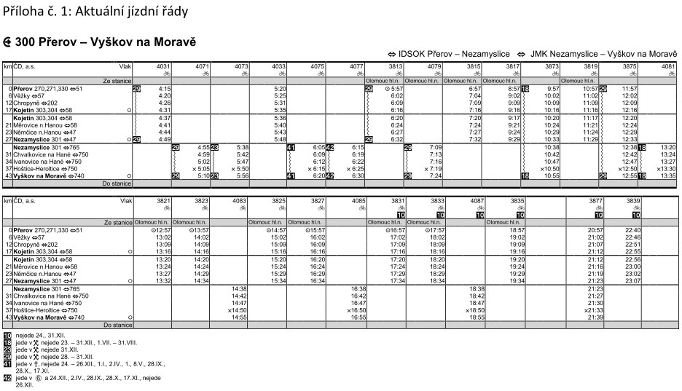
Příloha č. 1

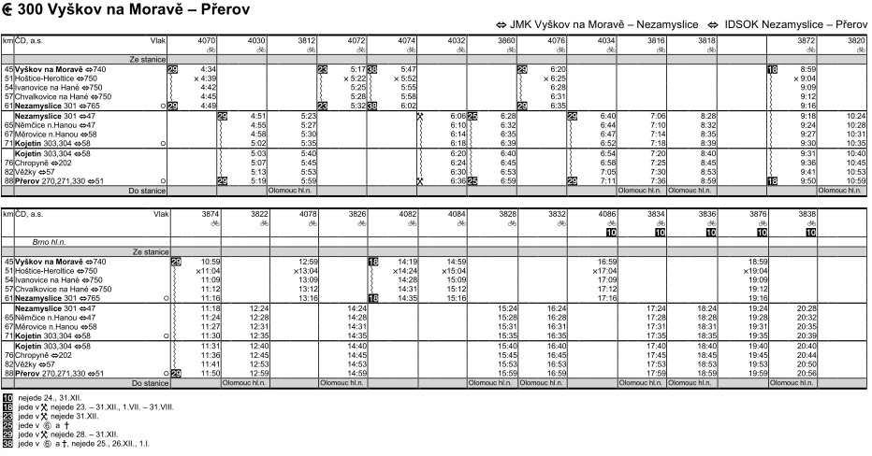
Příloha č. 1

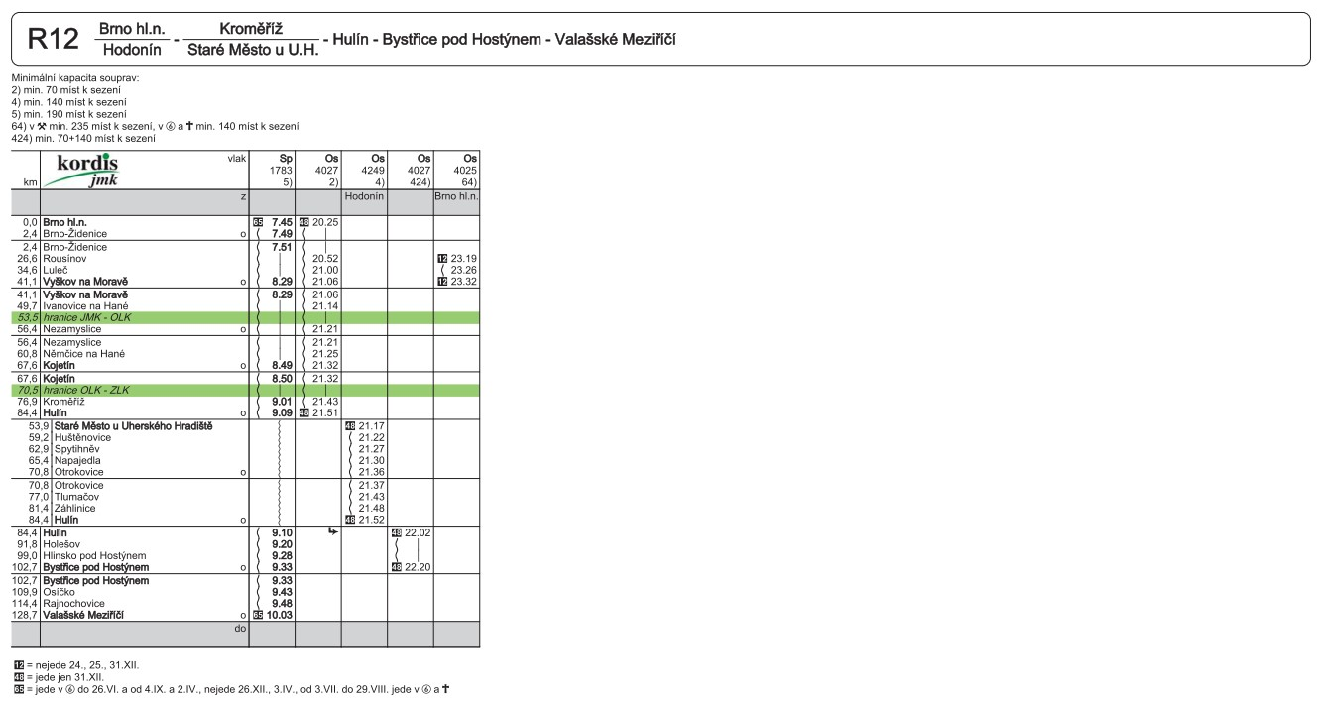
Příloha č. 1
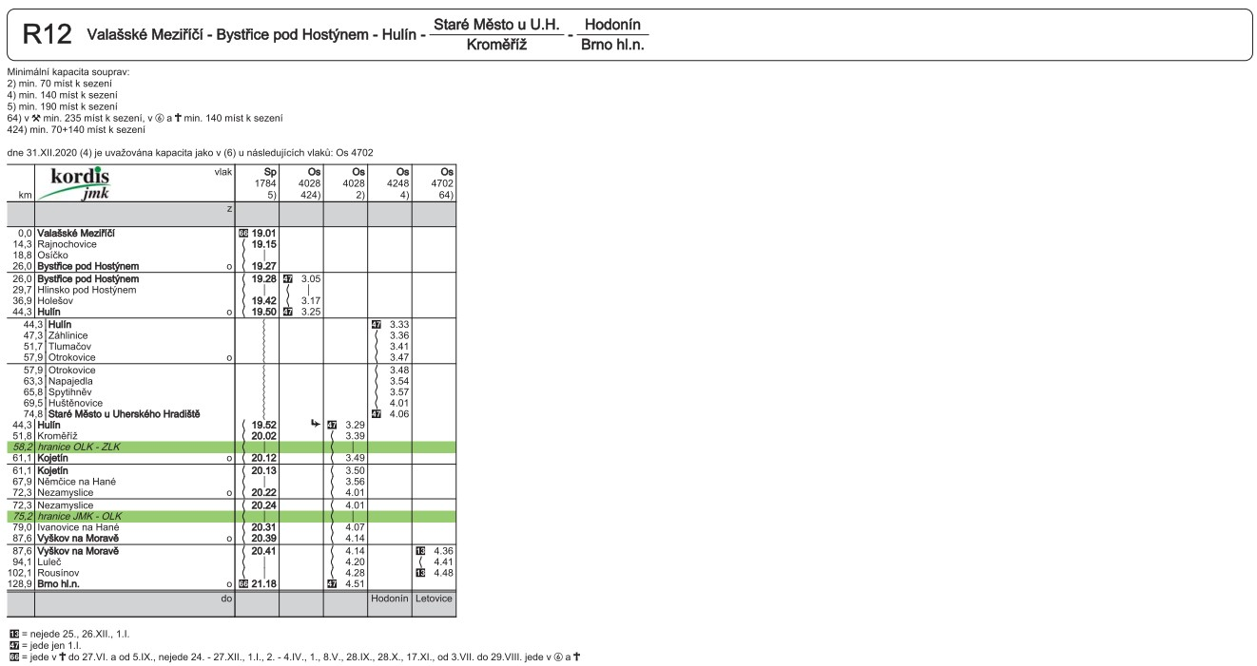

Příloha č. 2
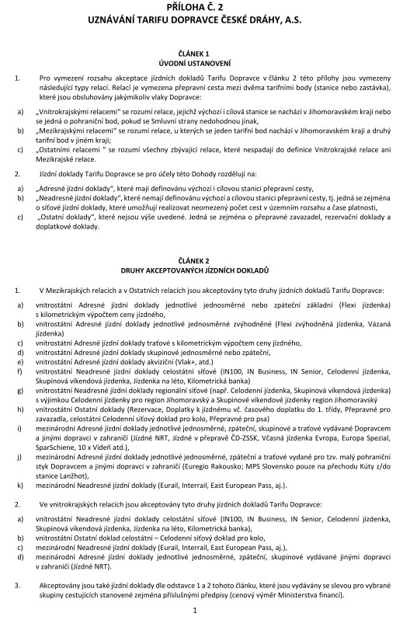

Příloha č. 2
Příloha č. 3

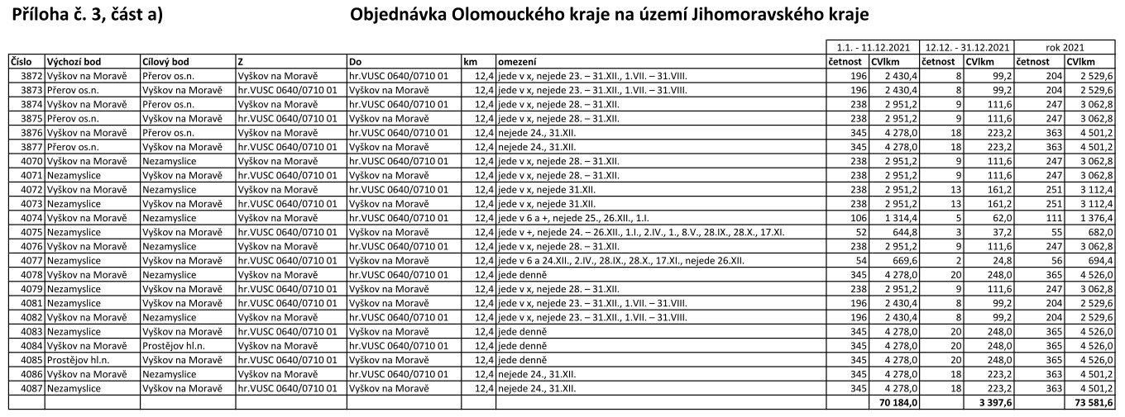

Příloha č. 3

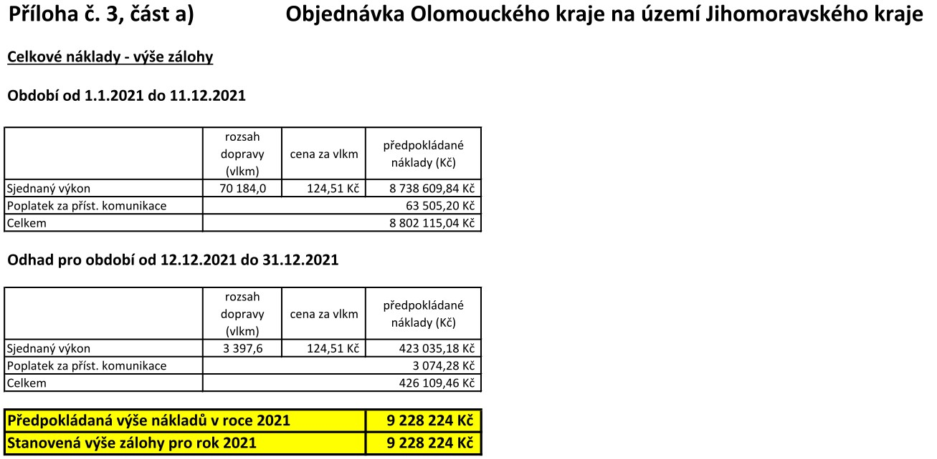
Příloha č. 3

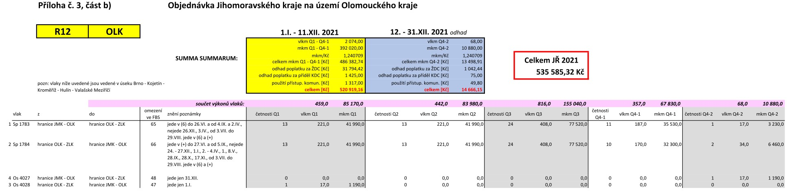
Příloha č. 3

